Муниципальное бюджетное общеобразовательное учреждение
«Болгарская средняя общеобразовательная школа № 2»
Спасского муниципального района Республики Татарстан

Исследовательская работа
по теме «Простые механизмы среди нас»

Матвеев Артем,
МБОУ «БСОШ № 2», 7 класса б

Научный руководитель
учитель физики Э.М. Четанова

г. Болгар 2023г.

Оглавление

1. Введение……………………………………………………………………3
2. Основная часть
2.1. Простые механизмы в быту и технике……………………………7
2.2. Простые механизмы в жизни животных…………………………..9
2.3 Простые механизмы в жизни человека…………………………….9
3. Заключение………………………………………………………………11
4. Использованная литература…………………………………………….12

1.Введение

С незапамятных времен человек использует для совершения механической работы различные приспособления. Каждому известно, что тяжелый предмет, который невозможно передвинуть непосредственно, сдвигают с места при помощи достаточно длинной палки – рычага. С помощью рычагов три тысячи лет назад при строительстве пирамид в Древнем Египте передвигали и поднимали на большую высоту тяжелые каменные плиты.
Во многих случаях, вместо того чтобы поднимать тяжелый груз на некоторую высоту, его вкатывают или втаскивают на ту же высоту по наклонной плоскости или поднимают с помощью блоков.
Такие приспособления называют простыми механизмами.
Итак, приспособления, служащие для преобразования силы и для изменения ее направления, называют простыми механизмами.
Гипотеза: простые механизмы как устройства, позволяющие получить выигрыш в силе или скорости в технике, быту и природе
Цель исследования: исследовать все возможные явные и «скрытые» простые механизмы в быту, технике и организме человека
Объект исследования: простые механизмы
Предмет исследования – использование простых механизмов в повседневной жизни.
В соответствии с проблемой, объектом, предметом и целью исследования были поставлены следующие задачи:
- познакомиться с историей возникновения и развития простых механизмов
- заинтересовать и приобщить наибольшее количество детей к изготовлению простых механизмов
- рассчитать выигрыш в силе, который могут дать простые механизмы
Актуальность исследования заключается в том, что позволяет расширить наши знания о простых механизмах, умение видеть их в окружающем мире, применять для получения выигрыша в силе.
Практическая значимость. Помогают получить выигрыш в силе или увеличить скорость.
Для изучения данной темы я выбрал следующие методы исследования:
- опрос и анкетирование среди учащихся;
- анализ литературы и других источников информации;
- эксперимент, где на занятиях по исследованию простых механизмов выступает ученик
- анализ полученных данных;
- выводы.
Историческая справка
Первые простейшие машины (рычаг, клин, колесо, наклонная плоскость и т.д.) появились в древности. Первое орудие человека – палка – это рычаг. Каменный топор – сочетание рычага и клина. Колесо появилось в бронзовом веке. Несколько позже стала применяться наклонная плоскость.
Уже в V веке до нашей эры в афинской армии (Пелопонесская война) применялись стенобитные машины – тараны, метательные приспособления – баллисты и катапульты. Строительство плотин, мостов, пирамид, судов и других сооружений, а также ремесленное производство, с одной стороны, способствовали накоплению знаний о механических явлениях, а с другой стороны, требовали о них новых знаний.
О жизни Архимеда известно немного, но его имя и творчество овеяны многочисленными легендами.
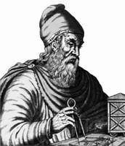
Архимед родился в Сиракузах на острове Сицилия в 287 году до нашей эры (работа с картой). Его отец, астроном Фидий, был родственником сиракузского царя Гиерона. Архимед получил хорошее образование, многие годы пробыв в знаменитом Александрийском музее – уникальном научно-исследовательском центре античного мира, с которым ученый не порывал связей до конца своей жизни. Легендой овеяны последние минуты жизни ученого. Ворвавшийся в дом Архимеда римский воин убил склоненного над какими-то вычислениями старика, который просил немного подождать, пока он не закончит решение задачи.
Творческую деятельность Архимед начал как инженер, создавая различные механические приспособления, широко использовавшиеся в строительстве и быту. Всего Архимеду приписывают около 40 изобретений, в том числе такие, как винт и полиспаст. К этому периоду относится одно из первых сочинений «Книга опор», не дошедшая до нас, цитаты из которой приводит в своей «Механике» александрийский инженер и математик Герон. В сочинении давался расчет (правда, ошибочный) многоопорной балки и приводилась теория двуплечного рычага.
О египетских пирамидах.
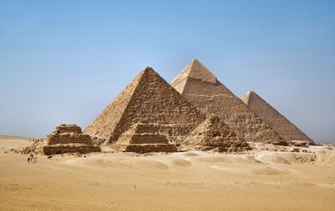
Египетские пирамиды – это гробницы фараонов, царей Древнего Египта (работа с картой). Строительство пирамид велось приблизительно с 2700 по 1800 год до нашей эры. Каждый фараон, вступив на престол, начинал строить пирамиду, в которой после смерти он будет погребен. И чем могущественнее и богаче был фараон, тем величественнее была его гробница. Как же возводились эти самые грандиозные архитектурные сооружения древности? Возьмем, например, пирамиду фараона Хуфу (Хеопса). Ее еще называют Великой, так как она – самая большая из всех сохранившихся пирамид и самая изученная. Хотя нужно заранее оговориться, что исчерпывающего, однозначного ответа мы не получим.
Подсчитана общая масса каменных блоков, обработанных и уложенных в пирамиду. Она равна 6.5 миллионам тонн.
Выдвигаются различные гипотезы (в переводе с греческого – предположения) относительно способа подъема тяжелых каменных блоков на строительную площадку. Согласно одной из них, египтяне использовали для этого насыпи из кирпичей и грунта, которые шли наклонно от уровня земли до необходимой высоты. По мере роста высоты пирамиды, росла длина насыпи и ширина ее основания, чтобы сохранялся необходимый уклон (примерно 1:10) и чтобы насыпь не развалилась. Возможно, использовались несколько насыпей, которые подходили к пирамиде с разных сторон.
Какие недостатки у этого предположения? Длина насыпи должна была бы быть примерно 1500 м, объем такой насыпи примерно в 3 раза больше объема пирамиды. При большей крутизне по ней невозможно втаскивать тяжелые блоки. Насыпи из кирпича и грунта будут оседать под собственным весом.
Согласно другой гипотезе, строители могли использовать плоскость спиральной формы из кирпича. Такая наклонная плоскость требует гораздо меньше материала. Она могла воздвигаться вокруг пирамиды вплотную к ее граням, постепенно поднимаясь вместе с ней вверх.
Какие недостатки у этого предположения? Спиральная насыпь и строительные леса перекроются и займут все свободное пространство задолго до вершины, а углы окажутся самым труднопреодолимым местом во всей конструкции.
О тайнах строительства пирамид.
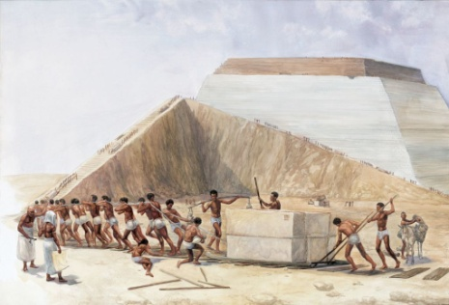
Что же говорит о тайнах пирамид современная наука? Доказано, что строительная техника древности позволяла возводить столь монументальные сооружения. Блоки из известняка вырубали в каменоломнях и на месте обрабатывали – обтесывали и полировали. Выполняли эту операцию медными инструментами. Камень отделывали тщательно, чтобы в дальнейшем блоки плотно прилегали друг к другу. Мастера добивались удивительных результатов – и тысячелетия спустя между гранями соседних плит нельзя протащить даже нитку. Затем многотонные блоки, используя полозья-волокуши и простые рычаги, грузили на баржи и в период половодья по специально прорытым каналам отправляли к месту строительства.
Сам процесс возведения пирамиды был прост, но трудоемок. Для кладки использовали глиняный раствор. На верхние ряды кладки блоки поднимали по наклонным насыпям, сооруженным из кирпича-сырца. Остатки таких насыпей обнаружены в Медуме и Гизе (работа с картой), около пирамид фараонов Хуни и Хафра. Втягивали блоки на канате медными крюками. Возможно, находили применения и салазки. Словом, главная тайна пирамид – трудолюбие и талант человека.
Руководители строительства Херсифрон и Метаген при возведении храма столкнулись со сложной проблемой: как перевезти по рыхлой почве тяжелые колонны и блоки из каменоломни к месту работы? Опыт Египта, где на строительство пирамид фараоны согнали тысячи рабов, в Греции был неприменим. Выход был найден: колонну, особым образом прикрепленную к деревянной раме, как бы превращали в каменный каток. А перекатывать тяжести гораздо легче, чем катить. Для прямоугольных блоков Метаген придумал другой способ: каждый блок, как ось, вставляли в огромные деревянные колеса около 4 м в диаметре и катили до места строительства. Для поднятия грузов на высоту греки изобрели подъемные краны, состоящие из блоков, канатов и лесин.

2.Основная часть

2.1 Простые механизмы в быту и технике
В основе любого простого механизма лежит рычаг — простейший механизм, представляющий собой твердое тело (балку), вращающееся вокруг неподвижной точки опоры.
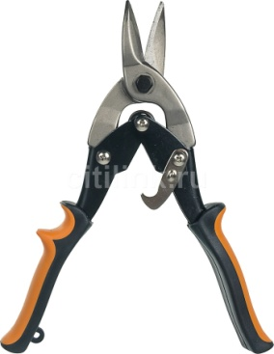
1. Ножницы по металлу – это рычаг, ось вращения которого проходит через винт, соединяющий обе половинки. Действующей силой является мускульная сила руки человека, сжимающего ножницы. Ручки ножниц гораздо длиннее лезвий, т.к. сила сопротивления железа достаточно велика и для её уравновешивания меньшей силой нужно взять большее плечо.
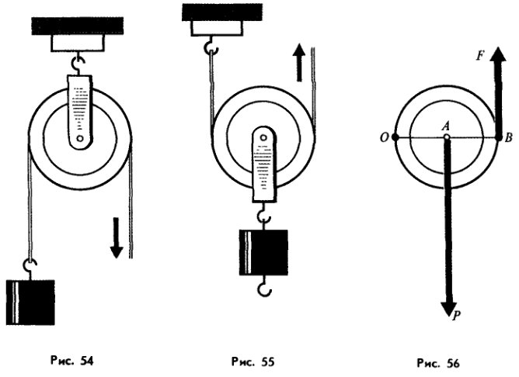
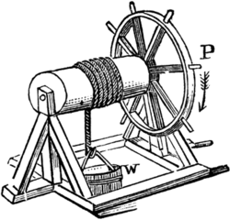
2. Ворот часто используют, чтобы поднимать воду из колодца. Ворот – это не что иное, как вид рычага. Он имеет барабан, насаженный на вал, и приводится в движение с помощью ручки. Чем больше радиус ручки по сравнению с радиусом вала, тем больше выигрыш в силе. Можно получить выигрыш в силе гораздо больше, но слишком большой радиус ручки делать не следует, т.к. крутить такую ручку при подъёме воды будет неудобно, а слишком большой проигрыш в расстоянии даст очень малую скорость подъёма, что тоже неудобно. Однако ручку можно заменить колесом или системой спиц.
3. Блок представляет собой колесо с желобом, укрепленное в обойме. По желобу блока пропускают веревку, трос или цепь.
Неподвижным блоком называют такой блок, ось которого закреплена и при подъеме груза не поднимается и не опускается.
Блок, ось вращения которого поднимается и опускается вместе с грузом, называют подвижным блоком.
Используя неподвижный блок, можно менять направление действия силы, а применяя подвижный блок, получить выигрыш в силе в два раза. В технике используют комбинации подвижных и неподвижных блоков. Такое устройство называется полиспаст. Полиспаст изобрёл Архимед; он используется для поднятия больших тяжестей и даёт выигрыш в силе во много раз.
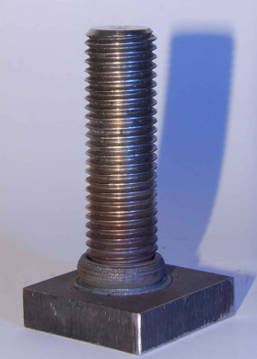
4. Винт – это вид наклонной плоскости. С его помощью можно получить значительный выигрыш в силе. Представим себе, что наклонную плоскость высотой h и длиной l свернули в трубку. Такое «сооружение» представляет собой один виток всем хорошо известных видов винтов – болтов и шурупов. Поворачивая гайку, надетую на болт, мы поднимаем её по наклонной плоскости и выигрываем в силе. При закручивании шурупа в деревянную доску или скреплении деталей болтом и гайкой приходится преодолевать силу трения и силу упругости материала. Они бывают настолько большими, что пальцами это сделать трудно, а иногда невозможно. При этом недостаточно выигрыша в силе, получаемого с помощью винта, приходится применять ещё и рычаги: отвёртки и гаечные ключи.
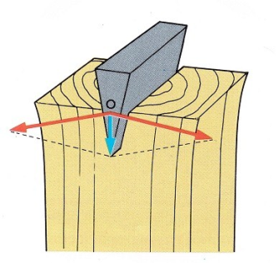
5. Клин, так же как и винт, – вид наклонной плоскости. Клин предназначен для раскалывания прочных предметов. Его вгоняют в щели между деталями, чтобы создать большую силу давления одной детали на другую и тем самым увеличить силу трения покоя между ними, что обеспечит их надёжное сцепление. При огромных силах, прилагаемых к клину, он должен быть очень прочным, из самого твёрдого материала. Клинья используют для плотного насаживания обуха на топорище, клинообразную форму придают лезвиям щипцов для сахара, ножей, кусачек.
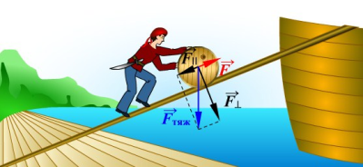
6. Наклонная плоскость. Позволяет получить выигрыш в силе. Поднимая груз вертикально. Мы затрачиваем меньше усилие, чем при втаскивании по наклонной плоскости. Во сколько раз высота наклонная плоскости больше чем ее длина, во столько раз мы выиграем в силе
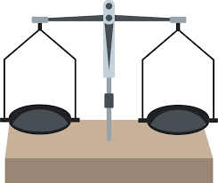
7. Рычажные весы- равноплечий рычаг. Выигрыша в силе не дают, но он и не нужен. Служат для взвешивания-сравнения массы тел с массой гирь

2.2. Простые механизмы в организме животных
В скелете животных и человека все кости, имеющие некоторую свободу движения, являются рычагами. Например, у человека – кости рук и ног, нижняя челюсть, череп, пальцы. У кошек рычагами являются подвижные когти; у многих рыб – шипы спинного плавника; у членистоногих – большинство сегментов их наружного скелета; у двустворчатых моллюсков – створки раковины. Рычажные механизмы скелета в основном рассчитаны на выигрыш в скорости при потере в силе. Особенно большие выигрыши в скорости получаются у насекомых.
2.3. Простые механизмы в организме человека
Рассмотрим условия равновесия рычага на примере черепа. Здесь ось вращения рычага О проходит через сочленение черепа и первого позвонка. Спереди от точки опоры на относительно коротком плече действует сила тяжести головы R, позади – сила F тяги мышц и связок, прикрепленных к затылочной кости.
Другой пример работы рычага - действие свода стопы при подъеме на полупальцы. Опорой О рычага, через которую проходит ось вращения, служат головки плюсневых костей. Преодолеваемая сила R – вес всего тела – приложена к таранной кости. Действующая мышечная сила F, осуществляющая подъем тела, передается через ахиллово сухожилие и приложена к выступу пяточной кости.
Сила наших рук (на скелете человека)
Какой груз вы можете поднять рукой? Положим, что 10 кг. Вы думаете, что эти 10 кг определяют силу мускулов ваших рук? Ошибаетесь: мускулы гораздо сильнее! Проследите за действием, например, так называемой двуглавой мышцы вашей руки. Она прикреплена близ точки опоры рычага, каким является кость предплечья, а груз действует на другой конец этого живого рычага. Расстояние от груза до точки опоры, то есть до сустава, почти в 8 раз больше, чем расстояние от конца мышцы до опоры. Значит, если груз составляет 10 кг, то мускул тянет с силой, в 8 раз большей. Развивая силу в 8 раз большую, чем наша рука, мускул мог бы непосредственно поднять не 10 кг, а 80 кг.
Мы вправе без преувеличенья сказать, что каждый человек гораздо сильнее самого себя, то есть, что наши мускулы развивают силу, значительно большую той, которая проявляется в наших действиях.
Целесообразно ли такое устройство? На первый взгляд, как будто нет, - мы видим здесь потерю силы, ничем не вознаграждаемую. Однако вспомним старинное «золотое правило» механики: что теряется в силе, выигрывается в перемещении. Тут и происходит выигрыш в скорости: наши руки движутся в 8 раз быстрее, чем управляющие ими мышцы. Тот способ прикрепления мускулов, который мы видим в теле животных, обеспечивает конечностям проворство движений, более важное в борьбе за существование, нежели сила. Мы были бы крайне медлительными существами, если бы наши руки и ноги не были устроены по этому принципу.
Локоть – точка опоры этого рычага. Одна из сил приложена к ладони. Плечо этой силы – расстояние от локтя примерно до середины ладони. Вторая сила – это сила напряжения бицепса, который прикреплен к рычагу совсем недалеко от локтя. Плечо второй силы намного меньше плеча первой.
Практическая часть
С помощью конструктора LEGO я собрал модель «Экскаватора», которая также является простым механизмом. Эта модель поможет в дальнейшем моим одноклассникам изучить тему «Простые механизмы», будет демонстрировать выигрыш в силе и «Золотое» правило механики.

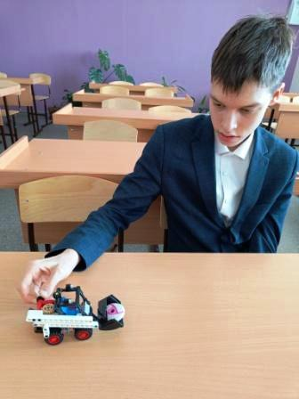

3. Заключение

В результате исследовательской работы над данной темой я научился определять выигрыш в силе различных простых механизмов.
Сила человека ограничена, поэтому он часто применяет приспособления (механизмы), которые преобразовывают его силу в силу существенно большую, т. е. получают выигрыш в силе;
-при использовании простых механизмов выполняется «золотое правило» механики: во сколько раз выигрываем в силе, во столько раз проигрываем в расстоянии;
-простые механизмы широко применяются в практической деятельности;
- простые механизмы применяют при совершении работы в тех случаях, когда надо действием одной силы уравновесить другую силу;
-различные простые механизмы, которые нас окружают, позволяют получить выигрыш в силе или расстоянии, делая нашу жизнь удобнее;
- простые механизмы не дают выигрыша в работе;
- человек применяет простые механизмы, хотя часто даже не подозревает о его использовании. Поэтому нам необходимо знать и учитывать особенности их действия.
Надеюсь, что мои друзья и одноклассники заинтересуются моим проектом и он окажет им помощь при изучении темы Простые механизмы».

4. Использованная литература.

1. Учебник: В. А. Перышкин, Физика 7, «Дрофа», 2017
2. М.М.Балашов Физика. М., 1994 г.
3. Г.М.Голин, С.Р.Филонович. Классики физической науки (с древнейших времен до начала ХХ века). М., 1989 г.
4. Я познаю мир. Детская энциклопедия. Мир загадочного. М., 2004 г.
5. Энциклопедия для детей. Т. 14. Техника. М., 2000 г.
6. Ц.Б. Кац. Биофизика на уроках физики. М., 1988 г.
7. Я.И.Перельман. Занимательная физика. Книга 1. М., 1979 г.

